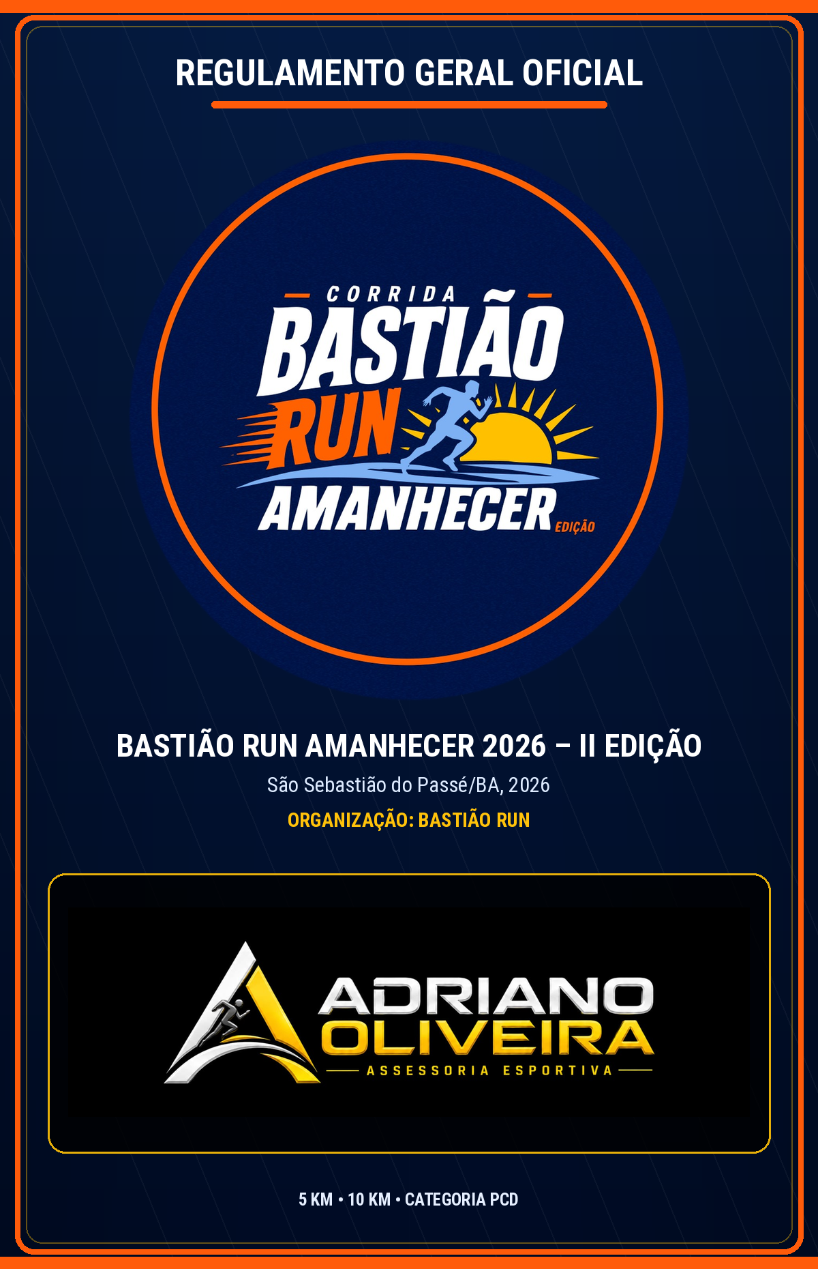

CAPÍTULO I – DO EVENTO, FINALIDADE E CARACTERÍSTICAS
Art. 1º A Corrida BASTIÃO RUN AMANHECER 2026 – II EDIÇÃO será realizada no dia 11 de outubro de 2026, na cidade de São Sebastião do Passé - BA, com provas nas distâncias de 5 km e 10 km, além de categoria PCD, com largada prevista às 6h40, podendo haver atraso de no máximo 20 minutos, observadas as disposições deste Regulamento.
Art. 2º O evento tem por finalidades:
I – Incentivar a prática esportiva e hábitos saudáveis;
II – Promover integração social e qualidade de vida;
III – Fortalecer o esporte local e regional;
IV – Ampliar a presença e o reconhecimento da marca BASTIÃO RUN como apoiadora de iniciativas esportivas e comunitárias.
V - A prova possui caráter competitivo e recreativo, utilizando sistema eletrônico de cronometragem para fins de classificação e premiação, não possuindo homologação oficial de recordes pela CBAt ou por federação de atletismo.
Art. 3º A participação no evento implica aceitação total e irrestrita deste Regulamento, constituindo-se em contrato de adesão, nos termos do Código de Defesa do Consumidor.
CAPÍTULO II – DA ORGANIZAÇÃO, COMPETÊNCIAS E COMUNICAÇÃO OFICIAL
Art. 4º A organização do evento é de responsabilidade da BASTIÃO RUN, doravante denominada ORGANIZAÇÃO, a quem compete coordenar, planejar, executar e fiscalizar todos os aspectos técnicos e operacionais da corrida.
Art. 5º A ORGANIZAÇÃO poderá, por motivo de segurança, força maior, caso fortuito, recomendação técnica, exigência de órgãos públicos ou condições climáticas adversas, alterar:
I – Horários;
II – Local de largada e chegada;
III – Traçado do percurso;
IV – Programação do evento;
V – Procedimentos operacionais.
Parágrafo único. Havendo alterações, a ORGANIZAÇÃO comunicará nos canais oficiais com a maior antecedência possível, não sendo devida indenização por mudanças necessárias à segurança e à boa execução do evento.
Art. 6º Consideram-se canais oficiais do evento: página de inscrição, regulamento publicado, redes sociais oficiais e comunicados oficiais divulgados pela ORGANIZAÇÃO.
CAPÍTULO III – DAS CONDIÇÕES DE PARTICIPAÇÃO
Art. 7º Poderão participar da prova atletas de ambos os sexos, regularmente inscritos e em conformidade com este regulamento.
Art. 8º A idade mínima para participação obedecerá às normas da Confederação Brasileira de Atletismo – CBAt, sendo:
I – 14 (quatorze) anos completos no ano da prova, para percursos até 5 km;
II – 16 (dezesseis) anos completos no ano da prova, para percursos até 10 km.
Art. 9º – ATLETAS MENORES DE IDADE
As inscrições de atletas menores de idade deverão ser realizadas por responsável legal.
§1º A retirada do kit do atleta menor somente poderá ser realizada por pessoa maior de 18 (dezoito) anos, mediante:
I – Assinatura de Termo de Responsabilidade;
II – Apresentação de documento oficial de identificação do responsável;
III – Apresentação de cópia do documento de identidade ou certidão de nascimento do atleta, a qual ficará retida pela organização.
§2º A ausência de qualquer documento exigido impedirá a retirada do kit e a participação do atleta menor na prova, sem direito a reembolso.
§3º O responsável legal declara que o atleta menor se encontra apto física e clinicamente para participar do evento, assumindo total responsabilidade por sua participação.
CAPÍTULO IV – DAS INSCRIÇÕES, CONDIÇÕES E RESPONSABILIDADES
Art. 10º As inscrições serão realizadas exclusivamente pela plataforma oficial de inscrições, mediante pagamento do valor correspondente ao lote vigente, até a data limite ou esgotamento de vagas definido pela ORGANIZAÇÃO.
Art. 11º A inscrição é pessoal e intransferível.
Art. 12º Ao se inscrever, o atleta declara estar em plenas condições físicas para participar do evento, assumindo total responsabilidade por sua participação.
Art. 13º A ORGANIZAÇÃO poderá recusar ou cancelar inscrição em caso de fraude, duplicidade, uso indevido, dados falsos, tentativa de burlar regras do evento, ou violação deste Regulamento.
CAPÍTULO V – DOS DESCONTOS LEGAIS (PCD E IDOSO)
ART. 14º – DOS DESCONTOS LEGAIS (PCD E IDOSO)
Em cumprimento à legislação vigente, a Corrida BASTIÃO RUN AMANHECER – II EDIÇÃO 2026 concederá descontos obrigatórios nas inscrições, conforme segue:
I – Pessoas com Deficiência (PCD)
As inscrições destinadas a Pessoas com Deficiência (PCD) terão DESCONTO DE 50% (cinquenta por cento), nos termos da Lei nº 13.146/2015 – Estatuto da Pessoa com Deficiência, aplicado sobre o valor base da inscrição, fixado em R$ 140,90 (cento e quarenta reais e noventa centavos).
II – Atletas Idosos
O atleta amador com idade igual ou superior a 60 (sessenta) anos terá direito a DESCONTO DE 50% (cinquenta por cento), nos termos da Lei nº 10.741/2003 – Estatuto do Idoso, aplicado sobre o valor base da inscrição, fixado em R$ 140,90 (cento e quarenta reais e noventa centavos).
§1º – Da Limitação de Vagas
Os descontos previstos neste artigo estarão limitados à reserva técnica de vagas definida pela ORGANIZAÇÃO, conforme disponibilidade e critérios operacionais previamente estabelecidos.
§2º – Da Comprovação
Para usufruir do desconto:
I – O atleta PCD deverá apresentar documentação comprobatória válida, conforme critérios da ORGANIZAÇÃO e legislação aplicável;
II – O atleta idoso deverá comprovar idade mínima exigida mediante documento oficial com foto.
§3º – Do Valor Base
Para fins exclusivos de aplicação dos descontos legais previstos neste artigo, considera-se valor base da inscrição o montante de valor base definido pela organização, independentemente de variações de lotes promocionais, cupons ou condições especiais.
§4º – Da Intransferibilidade
Os descontos previstos neste artigo são pessoais e intransferíveis, sendo vedada a sua utilização por terceiros.
Art. 15º – Do Desconto Legal para Pessoas com Deficiência (PCD)
Em cumprimento à Lei nº 13.146/2015 – Estatuto da Pessoa com Deficiência, as inscrições destinadas a Pessoas com Deficiência (PCD) terão DESCONTO DE 50% (cinquenta por cento), aplicado sobre o valor base da inscrição, fixado pela organização em R$ 140,90 (cento e quarenta reais e noventa centavos)).
§1º O desconto previsto neste artigo é pessoal e exclusivamente ao atleta PCD devidamente comprovado.
§2º Para validação do desconto, o atleta PCD deverá enviar a documentação comprobatória e/ou laudo médico para o E-MAIL: bastiaonightrun@gmail.com, a fim de que o desconto seja analisado e validado pela ORGANIZAÇÃO.
§3º A documentação enviada deverá ser legível, atualizada e compatível com a condição declarada, podendo a ORGANIZAÇÃO solicitar informações complementares, caso necessário.
§4º Os descontos para atletas PCD estarão limitados à reserva técnica de vagas definida pela ORGANIZAÇÃO, conforme critérios operacionais e disponibilidade.
§5º Para fins exclusivos de aplicação do desconto legal previsto neste artigo, considera-se valor base da inscrição o montante definido pela ORGANIZAÇÃO, independentemente de variações de lotes promocionais, cupons ou condições especiais.
CAPÍTULO VI – REEMBOLSO E INSCRIÇÕES ONLINE
Art. 16º O reembolso da inscrição será garantido exclusivamente até 7 (sete) dias corridos após a data da compra, conforme o Código de Defesa do Consumidor.
Parágrafo único. Dúvidas referentes às inscrições online deverão ser tratadas diretamente com:
Contato: www.centraldasinscricoes.com.br
Whatsapp: (71) 9 9685-4783.
Art. 17º – TROCA DE TITULARIDADE
A troca de titularidade será permitida gratuitamente até o dia 30/09/2026, mediante solicitação realizada pelo atleta titular da inscrição através do contato informado anteriormente.
§1º Após o dia 30/09/2026, não serão realizadas trocas.
§2º É de responsabilidade do atleta inscrito fornecer corretamente os dados do novo participante, não se responsabilizando a organização por informações incorretas ou incompletas.
Art. 18º – TROCA DE MODALIDADE
A troca de modalidade (distância) poderá ser solicitada pelo atleta inscrito mediante pagamento de taxa administrativa no valor de R$ 20,00, condicionada à disponibilidade técnica e operacional do evento.
§1º Não serão realizadas trocas de tamanho de camisa após a confirmação da inscrição.
CAPÍTULO VII – DO PERCURSO, LARGADA, CHEGADA E HORÁRIOS
Art. 19º A largada e a chegada ocorrerão na Praça 12 de outubro (em frente ao Banco Bradesco), podendo haver variação de até 700 (setecentos) metros, conforme ajustes operacionais autorizados pelos órgãos competentes.
Art. 20º O mapa oficial do percurso será divulgado previamente nos canais oficiais do evento.
Art.21º É recomendado que os atletas cheguem com antecedência mínima de 60 minutos.
Art. 22º – DO TEMPO MÁXIMO DE PROVA, INÍCIO DA PREMIAÇÃO E CONTESTAÇÃO DE RESULTADOS
O tempo máximo oficial para conclusão da prova será de 1 (uma) hora e 30 (trinta) minutos – 1:30h, contado a partir da largada oficial.
§1º Após o término do tempo máximo estabelecido no caput, a ORGANIZAÇÃO iniciará o processo de premiação, com base no resultado divulgado pela empresa responsável pela cronometragem esportiva.
§2º Será concedido o prazo de 20 (vinte) minutos, contados a partir da divulgação do resultado oficial pela empresa de cronometragem, para que os atletas eventualmente interessados apresentem contestação/solicitação de revisão do resultado.
§3º Decorrido o prazo previsto no §2º, não serão aceitas contestações, salvo hipótese de erro material evidente, a critério técnico da ORGANIZAÇÃO e da empresa de cronometragem.
§4º As contestações deverão ser realizadas diretamente com a equipe indicada pela ORGANIZAÇÃO no local do evento, obedecendo aos procedimentos e validações técnicas aplicáveis.
CAPÍTULO VIII – ENTREGA DOS KITS
Art. 23º A entrega dos kits ocorrerá em datas, horários e locais previamente divulgados pela organização.
Paragrafo único: O atleta que não retirar o kit nos dias e horários divulgados perderá o direito ao kit, não havendo entrega posterior nem restituição do valor da inscrição.
Art. 24º – DA COMPOSIÇÃO DO KIT COMPLETO DO ATLETA
O Kit Participação da BASTIÃO RUN AMANHECER 2026 – II Edição será composto por número de peito, chip de cronometragem descartável, alfinetes de fixação, camiseta oficial do evento, sacola (bag) e medalha de participação (finisher), a ser entregue exclusivamente ao atleta que concluir regularmente a prova. A critério da Comissão Organizadora, outros brindes ou itens promocionais poderão ser incluídos no kit, sem aviso prévio e conforme disponibilidade.
CAPÍTULO IX – DA CRONOMETRAGEM E DESCLASSIFICAÇÃO
Art. 25º – DESCLASSIFICAÇÃO
O atleta será desclassificado se:
I – Trocar ou ceder número e/ou chip;
II – Largar antes do sinal oficial;
III – Receber ajuda externa de qualquer natureza;
IV – Cortar caminho ou pegar carona;
V – Desacatar atletas, público, arbitragem ou organização;
VI – Não passar pelos pontos de controle eletrônico.
CAPÍTULO X – DA PREMIAÇÃO
Todos os atletas que concluírem a prova receberão medalha de participação, mediante apresentação do número de peito. Será entregue apenas 1 (uma) medalha por atleta. A premiação em dinheiro será destinada exclusivamente à Classificação Geral Masculina e Feminina das provas de 5 km e 10 km, conforme tabela divulgada pela organização.
Art. 26º – PREMIAÇÃO GERAL (05Km e 10km)
A premiação em dinheiro será destinada exclusivamente aos três primeiros colocados da Classificação Geral Masculina e Feminina das provas de 5 km e 10 km, conforme tabela abaixo.
Os atletas classificados em 4º e 5º lugares receberão exclusivamente troféu.
Não haverá premiação por categoria (faixa etária).

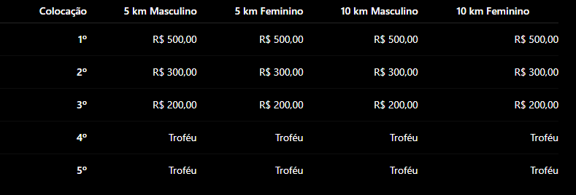Total de R$ 4.000,00 de premiação.
Art. 27º – Premiação PCD.
A categoria PCD será disputada exclusivamente na classificação geral. Serão premiados com troféu o campeão masculino e a campeã feminina nas duas distancias. Não haverá premiação em dinheiro para a categoria PCD.
CAPÍTULO XII – DAS CONDIÇÕES FÍSICAS, RISCOS E SERVIÇOS DE APOIO
Art. 28º – DA RESPONSABILIDADE PESSOAL E CONDIÇÃO DE SAÚDE
Ao participar da Corrida BASTIÃO RUN AMANHECER – II EDIÇÃO, o atleta declara, para todos os fins legais, que:
I – As informações fornecidas no ato da inscrição são verdadeiras, completas e atualizadas;
II – Encontra-se em plenas condições físicas e clínicas para a prática de atividade física de média e/ou alta intensidade;
III – Participa do evento por livre e espontânea vontade, ciente de seu estado de saúde, histórico médico e limitações individuais;
IV – Aceita integralmente todas as normas deste regulamento.
Art. 29º – DA AVALIAÇÃO MÉDICA PRÉVIA
Todos os atletas participantes declaram estar em dia com avaliação médica adequada, sendo fortemente recomendada a realização de exames clínicos e cardiológicos prévios, incluindo, quando indicado, teste ergométrico ou avaliação equivalente, especialmente para atletas com histórico de doenças cardiovasculares, fatores de risco ou idade superior a 40 (quarenta) anos.
Parágrafo único. A Comissão Organizadora não se responsabiliza pela verificação, aferição ou exigência de exames médicos, sendo esta responsabilidade exclusiva do atleta ou de seu responsável legal, quando aplicável.
Art. 30º – DA AUTONOMIA E DECISÃO DE CONTINUIDADE NA PROVA
O atleta é integralmente responsável pela decisão de participar e de permanecer na prova, devendo avaliar continuamente sua condição física, nível de fadiga, sinais de mal-estar ou qualquer sintoma que possa colocar sua saúde ou integridade física em risco.
§1º O atleta compromete-se a interromper sua participação caso apresente sinais de tontura, dor torácica, falta de ar intensa, palpitações, desorientação, cãibras severas ou qualquer outro sintoma incompatível com a continuidade segura da prova.
§2º A continuidade da participação, apesar de sintomas adversos, será de responsabilidade exclusiva do atleta.
Art. 31º – DO RISCO INERENTE À ATIVIDADE ESPORTIVA
O atleta reconhece que a corrida de rua é uma atividade física que envolve riscos inerentes, previsíveis ou não, incluindo, mas não se limitando a:
I – Quedas, escorregões e colisões;
II – Lesões musculares, articulares ou ósseas;
III – Exaustão física, desidratação, câimbras e hipertermia;
IV – Alterações climáticas;
V – Eventos cardiovasculares súbitos, como mal-estar, síncope, arritmias, parada cardiorrespiratória ou infarto agudo do miocárdio.
Ao inscrever-se, o atleta assume integralmente tais riscos, isentando a COMISSÃO ORGANIZADORA de responsabilidade, exceto nos casos comprovados de dolo ou negligência grave.
Art. 32º – DO ATENDIMENTO MÉDICO E SERVIÇOS DE EMERGÊNCIA
A Comissão Organizadora não se responsabiliza por despesas médicas, hospitalares, medicamentosas ou indenizações decorrentes de acidentes, lesões ou intercorrências clínicas ocorridas antes, durante ou após a prova.
§1º Em cumprimento às normas aplicáveis, será disponibilizado serviço de ambulância para atendimento emergencial, destinado exclusivamente a primeiros socorros e, quando necessário, à remoção do atleta para unidade da Rede Pública de Saúde.
§2º O atendimento emergencial prestado no local não substitui acompanhamento médico contínuo, exames, internações ou tratamentos posteriores, os quais serão de inteira responsabilidade do atleta.
Art. 33º – DA EXCLUSÃO DE RESPONSABILIDADE POR CONDUTAS INADEQUADAS
A organização não se responsabiliza por intercorrências de saúde decorrentes de:
I – Omissão de informações relevantes sobre o estado de saúde do atleta;
II – Desrespeito às orientações da organização, equipe de apoio ou profissionais de saúde;
III – Uso de substâncias ilícitas, bebidas alcoólicas, anabolizantes ou medicamentos sem prescrição médica;
IV – Participação em condições físicas incompatíveis com a prática esportiva segura.
CAPÍTULO XIII – BANHEIROS E GUARDA-VOLUMES
Art. 34º Haverá banheiros e guarda-volumes gratuitos à disposição dos atletas.
§1º O serviço de guarda-volumes será disponibilizado a partir de 1h30 (uma hora e trinta minutos) antes da largada, devendo os pertences ser entregues impreterivelmente até 40 (quarenta) minutos antes do horário oficial da largada. Após esse prazo, o serviço funcionará exclusivamente para devolução dos volumes, que deverá ocorrer até 1 (uma) hora após o encerramento da prova ou até o término da premiação, o que ocorrer por último.
§2º A organização não recomenda a guarda de objetos de valor.
§3º Os volumes serão embalados em sacos fornecidos pela organização e identificados com o número do atleta.
§4º A organização não se responsabiliza por extravio, furto ou danos.
CAPÍTULO XIV – DIREITO DE IMAGEM
Art. 35º O atleta autoriza, de forma gratuita, definitiva e irrevogável, o uso de sua imagem, nome e voz em fotos, vídeos, transmissões e materiais institucionais, promocionais ou publicitários do evento. Inclusive em redes sociais, internet, televisão e demais meios de comunicação.
CAPÍTULO XV
RESPONSABILIDADE
Art. 36º A organização não será responsabilizada por atrasos, alterações, suspensão ou cancelamento do evento decorrentes de caso fortuito ou força maior.
Art. 37º Em caso de cancelamento sem nova data, o atleta poderá optar por reembolso ou crédito, conforme decisão da organização.
Art. 38º Eventual indenização, quando legalmente reconhecida, não excederá o valor efetivamente pago pela inscrição.
CAPÍTULO XVI – DA ESTRUTURA, SERVIÇOS E APOIO OPERACIONAL DO EVENTO
Art. 39º – DA ESTRUTURA GERAL DO EVENTO
A Corrida BASTIÃO RUN AMANHECER – II EDIÇÃO 2026 contará com estrutura operacional compatível com o porte do evento, visando organização, segurança e apoio aos participantes, podendo incluir, conforme disponibilidade técnica e autorizações legais:
- Equipe de balizamento e orientação de percurso;
- Equipe de apoio ao trânsito, em articulação com os órgãos competentes;
- Pontos de hidratação ao longo do percurso e na chegada;
- Brigadistas e ambulância(s) para primeiros socorros e eventual remoção;
- Guarda-volumes gratuito, conforme regras do regulamento;
- Limpeza básica do percurso e áreas do evento;
- Pórtico de largada/chegada e backdrop institucional;
- Equipe de fotografia e registro audiovisual.
Parágrafo único. A organização poderá ajustar a quantidade, localização ou formato dos serviços acima descritos conforme condições técnicas, operacionais, climáticas ou determinações de autoridades competentes, sem que isso gere direito a indenização ou reembolso.
CAPÍTULO XVII – DA REGULARIDADE LEGAL E AUTORIZAÇÕES PÚBLICAS
Art. 40º – DA REGULARIDADE LEGAL
A Corrida BASTIÃO RUN AMANHECER – II EDIÇÃO 2026 será realizada em plena conformidade com a legislação vigente, atendendo a todos os requisitos legais, técnicos e administrativos exigidos para a realização de eventos esportivos no Município de São Sebastião do Passé – BA.
Parágrafo Único: Eventuais ajustes operacionais exigidos por órgãos públicos competentes poderão ser realizados pela organização, inclusive quanto a horários, percurso, estrutura ou logística, sem que isso gere direito a reembolso ou indenização, desde que mantida a realização do evento.
CAPÍTULO XVIII – DISPOSIÇÕES FINAIS
Art. 41º A inscrição na Corrida BASTIÃO RUN AMANHECER – II EDIÇÃO 2026 implica aceitação total e irrestrita deste regulamento.
Art. 42º Os casos omissos serão resolvidos soberanamente pela Comissão Organizadora, não cabendo recurso.

São Sebastião do Passé - BA, 17/07/2026

ORGANIZAÇÃO BASTIÃO RUN AMANHECER – II EDIÇÃO 2026

- Adriano Oliveira: (71) 9 9984-8877 - Responsável Técnico Cref13/BA: 020382-G/BA
- Luiz Lago: (71) 9 9204-7947
- Mardson Ramos: (71) 9 9335-3366

📧 bastiaonightrun@gmail.com

ANEXO I – TERMO DE RESPONSABILIDADE (ATLETA MENOR DE IDADE)
CORRIDA BASTIÃO RUN AMANHECER 2026 – II EDIÇÃO AMANHECER
Eu, ________________________________________________________, nacionalidade ______________________, estado civil ______________________, portador(a) do RG nº __________________________, e CPF nº _______________________, residente e domiciliado(a) à _______________________________________________________, na cidade de _______________________________, Estado __________, na qualidade de pai, mãe ou responsável legal, DECLARO, para todos os fins de direito, que AUTORIZO a participação do(a) atleta menor:
Nome do(a) atleta: __________________________________________________________
Data de nascimento: ____ / ____ / ______
Documento de identidade ou certidão de nascimento: ____________________________
na CORRIDA BASTIÃO RUN AMANHECER 2026 – II EDIÇÃO AMANHECER, a ser realizada na cidade de São Sebastião do Passé - BA, nas condições previstas no Regulamento Oficial do Evento, o qual declaro conhecer, ler integralmente e aceitar sem quaisquer ressalvas.
Declaro, ainda, que:
I – O(a) atleta menor encontra-se em plenas condições físicas e clínicas para participar da prova, estando apto(a) à prática de atividade física compatível com a distância escolhida;
II – O(a) atleta menor realizou, ou foi orientado(a) a realizar, avaliação médica prévia, assumindo integral responsabilidade pela sua condição de saúde;
III – Estou ciente dos riscos inerentes à prática esportiva, incluindo quedas, lesões, exaustão física, alterações climáticas e eventuais intercorrências de saúde;
IV – Assumo total responsabilidade civil, administrativa e criminal por qualquer ocorrência envolvendo o(a) atleta menor, antes, durante ou após a prova;
V – Isento expressamente a ORGANIZAÇÃO, seus patrocinadores, apoiadores, parceiros, colaboradores e prestadores de serviço de qualquer responsabilidade por danos, lesões ou intercorrências de saúde, exceto nos casos comprovados de dolo ou negligência grave;
VI – Comprometo-me a cumprir e fazer cumprir todas as normas previstas no Regulamento da Corrida BASTIÃO RUN AMANHECER 2026 – II EDIÇÃO AMANHECER.
Declaro, por fim, que as informações acima são verdadeiras, estando ciente de que a prestação de informação falsa poderá ensejar impedimento da participação do atleta menor, sem direito a reembolso, além das demais medidas legais cabíveis.
São Sebastião do Passé - BA, ____ de ____________________________ de 2026.
Assinatura do Responsável Legal
Nome completo: ____________________________________________
RG: ____________________________________________
CPF: ____________________________________________
Telefone: _______________________________________

